Tiếp công dân
- Module tiếp công dân trực tiếp
- Thiết kế các trường thông tin giống hệ thống của VKSNDTC (http://222.252.24.198:5678/#) và tham khảo tại Thông tư 55: Nghị định 55/2022/NĐ-CP cơ sở dữ liệu quốc gia về công tác tiếp công dân giải quyết khiếu nại mới nhất
- Danh sách của đơn vị nào thì chỉ thấy của đơn vị đó, cấp trên thì có 1 màn hình theo dõi được toàn bộ thông tin của cấp dưới. (màn hình này clone riêng ra, ko gộp vào màn hình quản lý thông tin tiếp dân của đơn vị)
  - Thanh tra Bộ theo dõi hết
  - Tổng cục theo dõi của mình và các đơn vị cấp dưới
  - Cấp tỉnh chỉ nhìn thấy của mình.
- Tìm kiếm:
  - Tìm theo nhiều tiêu chí, tiêu chí gì nhập vào thì cho phép tìm với các tiêu chí đó
  - Mặc định chỉ hiển thị số phiên, ngày tiếp, nội dung, lãnh đạo phụ trách
- Xem chi tiết tin: ai là người tạo bản ghi tiếp dân thì có quyền tạo đơn, còn lại thì chỉ nhìn thấy.
- Vào chi tiết có thể kết xuất được các biểu mẫu theo “Phụ lục V. Mẫu tiếp công dân”.
- Quản lý số tiếp dân
- Tổng hợp danh sách
- In và kết xuất file
- Bố trí học theo màn hình danh sách của VKS, cho phép xem nhanh ngoài danh sách
- Module kết xuất biểu mẫu
- Học của VKS cách làm.
- Báo cáo thống kê về công tác tiếp dân
- Làm theo yêu cầu tại thông tư 01-2024 Thông tư 01/2024/TT-TTCP quy định về chế độ báo cáo công tác thanh tra, tiếp công dân, giải quyết khiếu nại, tố cáo và phòng, chống tham nhũng, tiêu cực do Tổng Thanh tra Chính phủ ban hành mới nhất
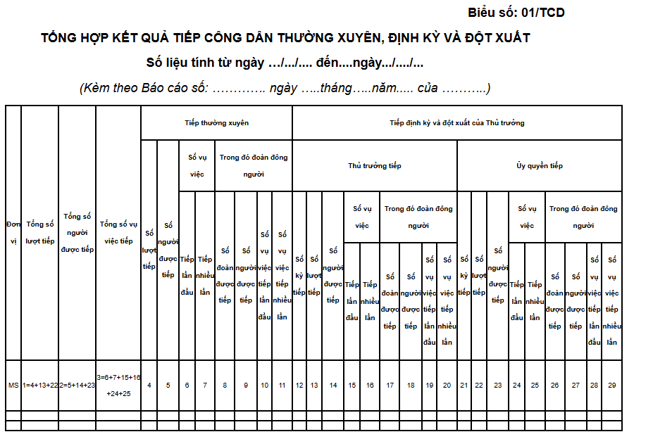
attachfile001.doc
